21. 4. Český jazyk

Milí šesťáci,
dnes se opět vracíme k literatuře. Tentokrát se budeme bavit o poezii a básních. Na konci tohoto tématu budete s trochou píle umět dokonce napsat svoji vlastní báseň. Začneme však nejdříve jejich četbou. Přečtěte si tedy prosím následující báseň a poté splňte úkoly pod textem.

Chválím tě, Země má
Autor textu: Zdeněk Svěrák, autor hudby – Jaroslav Uhlíř

Chválím Tě, země má
Tvůj žár i mráz
Tvá tráva zelená
Dál vábí nás
Máš závoj z oblaků
Bílých jak sníh
Hvězdo má, bárko zázraků
Na nebesích
Ať před mou planetou
Hvězdný prach zametou
Dej vláhu rostlinám
Dej ptákům pít
Prosím, svou přízeň dej i nám
Dej mír a klid
22. dubna je Den Země
Ať před mou planetou
Hvězdný prach zametou
Dej vláhu rostlinám
Dej ptákům pít
Prosím, svou přízeň dej i nám
Dej mír a klid
Svou přízeň dej i nám
Dej mír a klid

Co myslíte, mohli bychom tuto báseň i zazpívat? Přesvědčit se o tom můžete zde: https://www.youtube.com/watch?v=OpNN-reD66M

K tomu, že můžeme některé básně zazpívat, přispívá mimo jiné i rým.
Rým můžeme definovat jako zvukovou shodu slabik na konci veršů. Povšimněte si vyznačených slabik na konci veršů.

Máš závoj z oblaků A
Bílých jak sníh B
Hvězdo má, bárko zázraků A
Na nebesích B

Slova oblaků a zázraků znějí podobně, to znamená, že se rýmují (označili jsme je písmenem A), stejně tak, jako slova sníh a nebesích (označili jsme je písmenem B). Podle různého seskupení těchto symbolů můžeme rozlišovat různé typy rýmů: Verš střídavý (ABAB), verš sdružený (AABB), verš obkročný (ABBA) a verš přerývaný (ABCB). – V úvodní básni je tedy použit verš střídavý. Dokážete určit druh verše v následujících ukázkách?

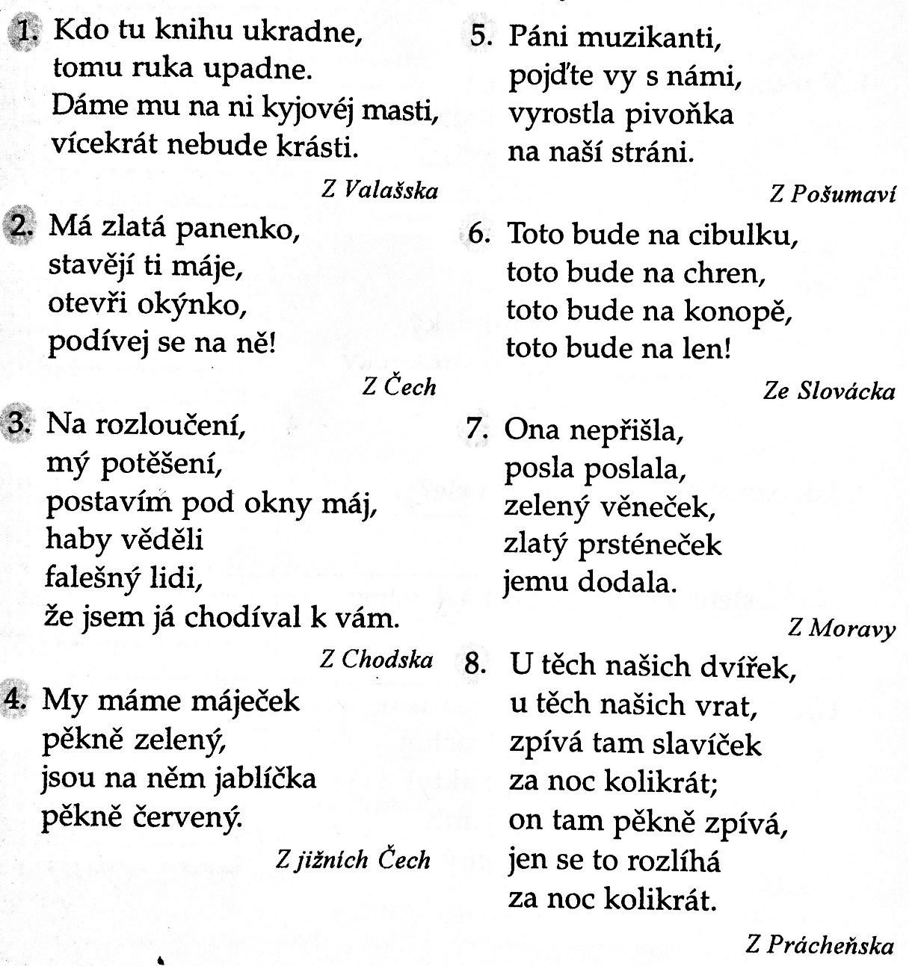

Pokuste se vymyslet co nejvíce slov z oblasti přírody, které se rýmují:
krajina | KVĚTINA

